Муниципальное бюджетное учреждение дополнительного образования
«Центр дополнительного образования детей «Заречье»
Кировского района г. Казани

Конспект мастер-класса
Тема: Роспись по дереву. Татарский орнамент.

Педагог дополнительного образования
Замалиева Фарида Наилевна
Первой квалификационной категории

Казань,2020

Тема: Роспись по дереву. Татарский орнамент.
Мастер- класс рассчитан на учащихся в творческих объединениях декоративно-прикладного творчества и педагогов данной направленности.
Цель: совершенствовать навыки росписи по дереву с элементами татарского орнамента.
Задачи:
- рассказать и показать приёмы работы выполнения росписи по дереву с элементами татарского орнамента;
- развить творческое мышление, отработать навыки росписи по дереву с элементами татарского орнамента.
- воспитывать любовь к народным ремеслам, чувство прекрасного.
Материал для мастер- класса: Разделочная доска, бумага, кисти белка № 3,5, простой карандаш. ластик, стаканчик с водой; копировальная бумага, клей ПВА, лак.
Порядок проведения мастер-класса:
- Приветствие группы, вступительное слово.
- Краткие сведения об особенностях татарского орнамента.
- Демонстрация приёма работы.
- Практическая работа.
- Представление результатов деятельности участников мастер-класса.
- Рефлексия

Ход мастер-класса
1.Приветствие группы, вступительное слово.
Здравствуйте. Меня зовут Фарида Наилевна Замалиева. Я педагог дополнительного образования Центра дополнительного образования детей «Заречье» Кировского района г. Казани.
У вас на столах лежат листы «настроения».
Изобразите на верхней половинке листа свое настроение на данный момент. Отложите листочки в сторонку.
- Краткие сведения об особенностях татарского орнамента.
- Мы с вами знаем, что все народные росписи абсолютно разные.
Давайте вспомним их названия по иллюстрациям на сладах. Хохлома, Гжель, Городецкая, Мезенская роспись, Жестовская, Полхов-Майданская, Пермогорская. У каждой свои приемы и хитрости выполнения элементов узора.
- А теперь я предлагаю вам угадать, какая из народных росписей мы с вами займемся. Подсказкой для вас будут служить материалы, которые находятся перед вами .

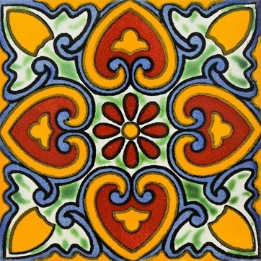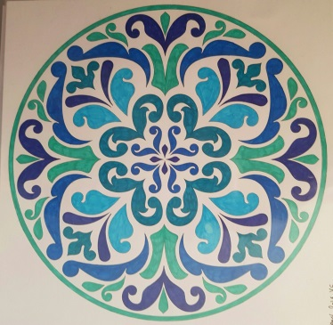
- Как вы это определили? (По цветам красок, по узорам…)
- Я вас хочу сегодня научить составлять узоры татарского орнамента для росписи по дереву. Детям так нравится эта яркая красочная роспись даже со сложными узорами. Ну и конечно хочу поделиться с вами своим мастерством.

Татарский орнамент.
Татарский народ имеет древнюю и колоритную культуру. Его быт, горести и радости, войны и союзы, уклад жизни, верования не могли не отразиться в творчестве. Поскольку народ древний, история и культура насчитывают столетия. По своему быту и мировоззрению нация отличалась от селившихся рядом племен и была обособлена. Поэтому, например, татарский орнамент, используемый для украшения одежды, предметов обихода, домов является самобытным и своеобразным. Виды орнамента и типы мотивов
Образ жизни народа заметно повлиял на узоры, которыми украшались различные изделия. Преимущественно татарский национальный орнамент имеет ярко выраженное влияние древнего земледелия. Но если внимательно изучить работы мастеров, то можно заметить, что проявляется и влияние культуры скотоводства кочевых предков народа. Татарские узоры и орнаменты имеют три типа мотивов: геометрический, цветочно-растительный и зооморфный. Характерной особенностью является их контурное завершение.
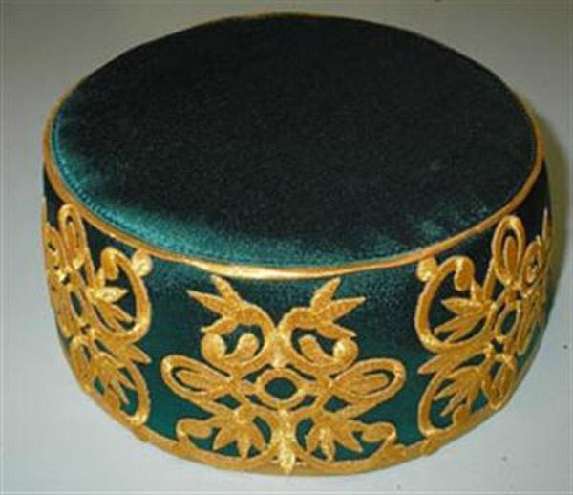
Цветочно-растительный орнамент и его использование
Узоры применялись мастерами испокон веков во многих сферах прикладного искусства: архитектуре, вышивке, живописи, резьбе по дереву. Татарский орнамент с цветочно-растительными мотивами является наиболее распространенным. Мастера создают как простые формы, так и сложные букеты. Цвета, которые используются для орнамента, яркие, богатые и хорошо сочетаются. Мотивы стилизованы и имеют множество трактовок. Важную роль играет то, в каком порядке элементы узора расположены и как сочетаются между собой.

В цветочно-растительных мотивах, которые используются для творчества, существуют три направления: степное, луговое и садовое. В зависимости от того, в какой местности проживал мастер или мастерица, те или иные татарские узоры и орнаменты преобладали. Для степного направления более характерны мотивы с изображением стилизованных маков, тюльпанов, незабудок, гвоздик. Луговые мотивы пестрят цветками шиповника, колокольчика, ромашки, васильков. Садовые направления были характерны для городских поселений. Изображались преимущественно георгины, хризантемы, розы, астры. Наиболее часто встречаются два цветка, которые использует татарский орнамент. Тюльпан и гвоздика служат основными мотивами.
Геометрический и зооморфный мотивы
Зооморфные рисунки практически не используются. Это объясняется требованиями религии, так что татарский орнамент очень редко содержит образы животных. Однако мастера, которые все-таки решаются на зооморфные мотивы в своих изделиях, стилизуют их настолько, что не всегда можно понять, какой зверь изображен. Зачастую геометрический татарский орнамент не является самостоятельным элементом изделия, а выполняет вспомогательные функции. Использование фигур зависит от того, на что наносится изображение. Например, в ткачестве преобладают геометрические мотивы, а в вышивке - цветочные, расположенные с геометрической точностью. Элементы, используемые в орнаменте. Их возможности.
Приемы передачи задумки мастера Прежде всего стоит обратить внимание на то, как используется в татарском орнаменте тюльпан. Он представлен в виде остроконечного трилистника с различной степенью изгиба. Реже встречаются пятилистники. Волнообразные линии под рукой мастера обрастают листочками и образуют «виноградную лозу». На одной ветви может оказаться и виноград, и меандр, и георгин, и гвоздика. Татарский орнамент с геометрическими мотивами использует как простые фигуры (треугольники, ромбы, круги, квадраты), так и сложные (шестигранные розетки, ступенчатые фигуры, восьмилучевые звезды).
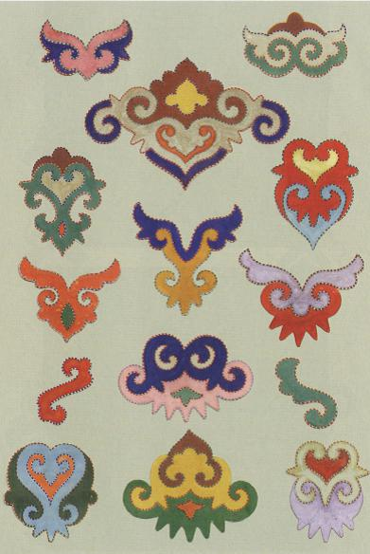
Растительный орнамент имеет еще одну отличительную особенность – асимметрию элементов. На одной ветви прекрасно уживаются цветы, которые в природе никогда не растут рядом или цветут в различные месяцы года.
Значение тюльпана в культуре и орнаменте
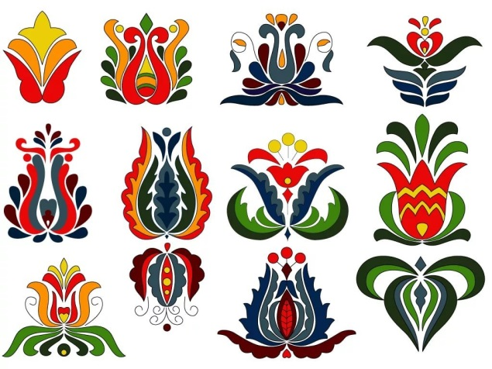
У каждого народа есть свой символ, который имеет значение только для него. Много мастеров использует татарский орнамент, в котором основным мотивом является тюльпан. Для данного народа это, прежде всего, символ возрождения. Тюльпан находится на флаге Татарстана. Во-вторых, тюльпан неразрывно связан с религиозными воззрениями мусульманского мира. Цветок ассоциируется с именем Аллаха. Написание названия растения на арабском состоит из тех же букв, что и имя бога мусульманского мира. С точки зрения нумерологической системы Абаджа (каждая буква имеет собственное число) сумма букв в словах «тюльпан» и «Аллах» одинакова и равна 66. Роза также находит частое отображение в татарских орнаментах. И опять-таки по религиозным причинам: она является символом пророка Мухаммеда. И хотя цветы сильно стилизованы, человек, который разбирается в символах и культуре татарского народа, обязательно сможет прочитать татарский орнамент.
- Демонстрация приёма работы.
Прежде чем приступить к работе, мы с вами прогрунтуем разделочную доскочу клеем ПВА.

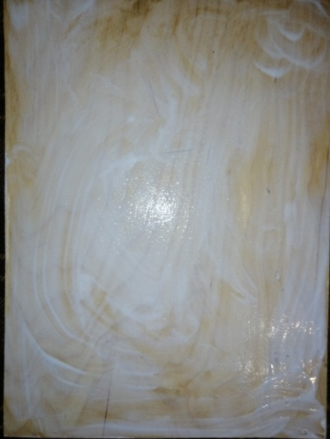
После высыхания пройдемся круговыми движениями шкуркой №0.После этого приступаем к созданию эскиза.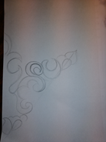

При построении орнамента важно учитывать не только ритм, но и симметрию, т. е. следить, чтобы расстояние между элементами было одинаковым. Можно пользоваться линейкой при проведении прямых линий.
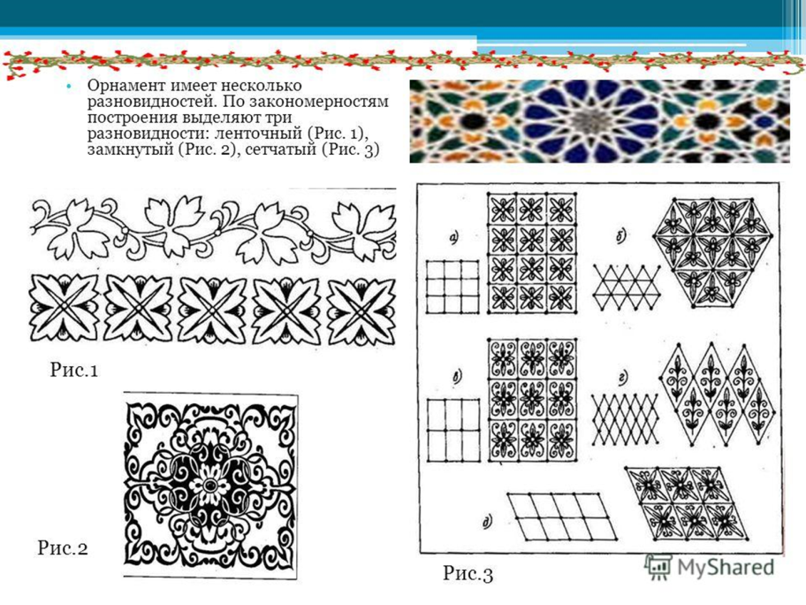
Хочу вам напомнить о технике безопасности.
Вы будете работать с острыми предметами – карандашами. Чтобы не пораниться, ваши инструменты должны лежать с краю, чтобы удобно было взять и положить на место.
После составления эскиза с помощью копировальной бумаги переносим рисунок на разделочную доску.
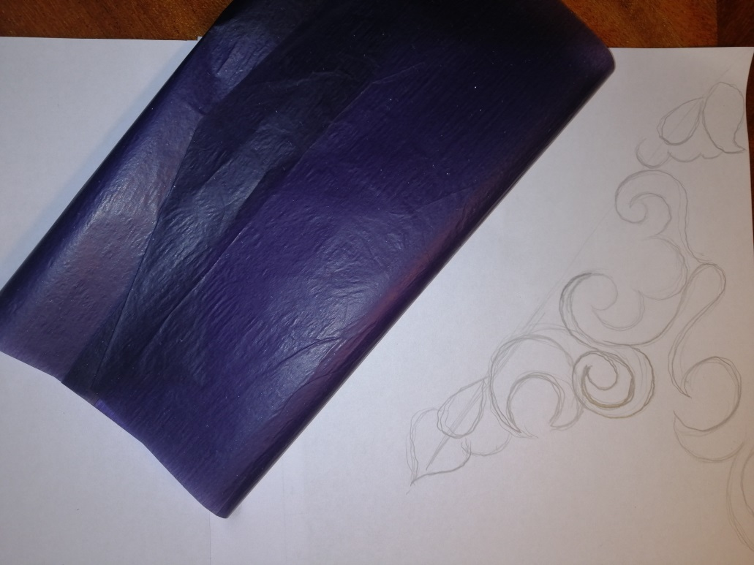

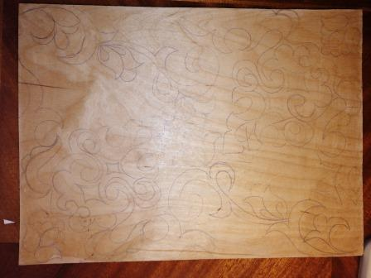
Прежде чем приступить к самой росписи хочу сказать, что у ремесленников выработались определенные приемы и хитрости выполнения работы.
Итак, давайте приступим.
-сведения о необходимых материалах для работы над росписью по дереву
- В работе над росписью огромное значение имеет кисточка.Необходимы эластичные кисточки (с ворсом натурального или синтетического колонка, нейлоновые), форма кисточки должна быть обязательно круглая с острым кончиком. Так же кисточки должны быть разной толщины в зависимости от композиции. Мы с вами попробуем рисовать одной.
- Многие мастера пользуются одной кисточкой десятки лет и ни за что ее не променяют на другую.
- Краски. Мы с вами будем расписывать гуашью. Но гуашь тоже должна быть определенной консистенции. А именно жидкой сметаны. Поэтому мы ее разбавим в крышечке водичкой.
Как мы с вами знаем роспись – это поэтапная работа:
- подмалевка;
- теневка;
- оживка;
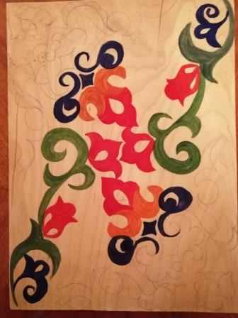
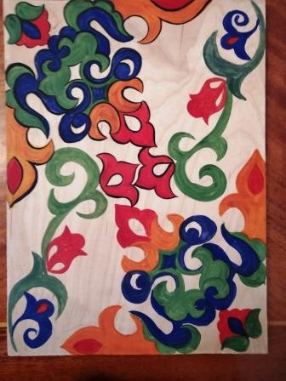

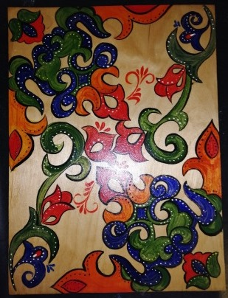

- Заключительный этап. Выставка работ.
Выставка работ
Давайте посмотрим на наши с вами работы. Поделитесь пожалуйста своими впечатлениями от процесса работы.
А теперь давайте вернемся к листкам «настроения» и изобразим свое настроение на данный момент
Я очень рада. И очень надеюсь, что мне удалось вам поднять не только творческий настрой, но и настроение.

Список литературы.
1.Валеев Ф.Х., Татарский народный орнамент.Казань, 2002
2. Нурзия Сергеева., Магия узора. Казань,2017

